<https://explore.skillbuilder.aws/learn/course/482/play/8084/aws-foundations-getting-started-with-the-aws-cloud-essentials;lp=82>

DATABASES

RDS

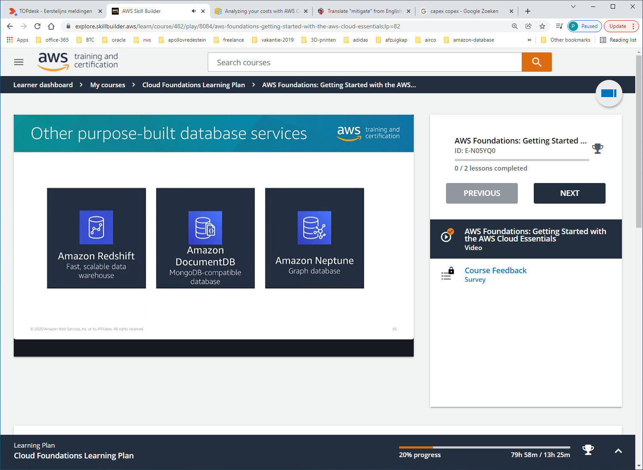

NETWORK

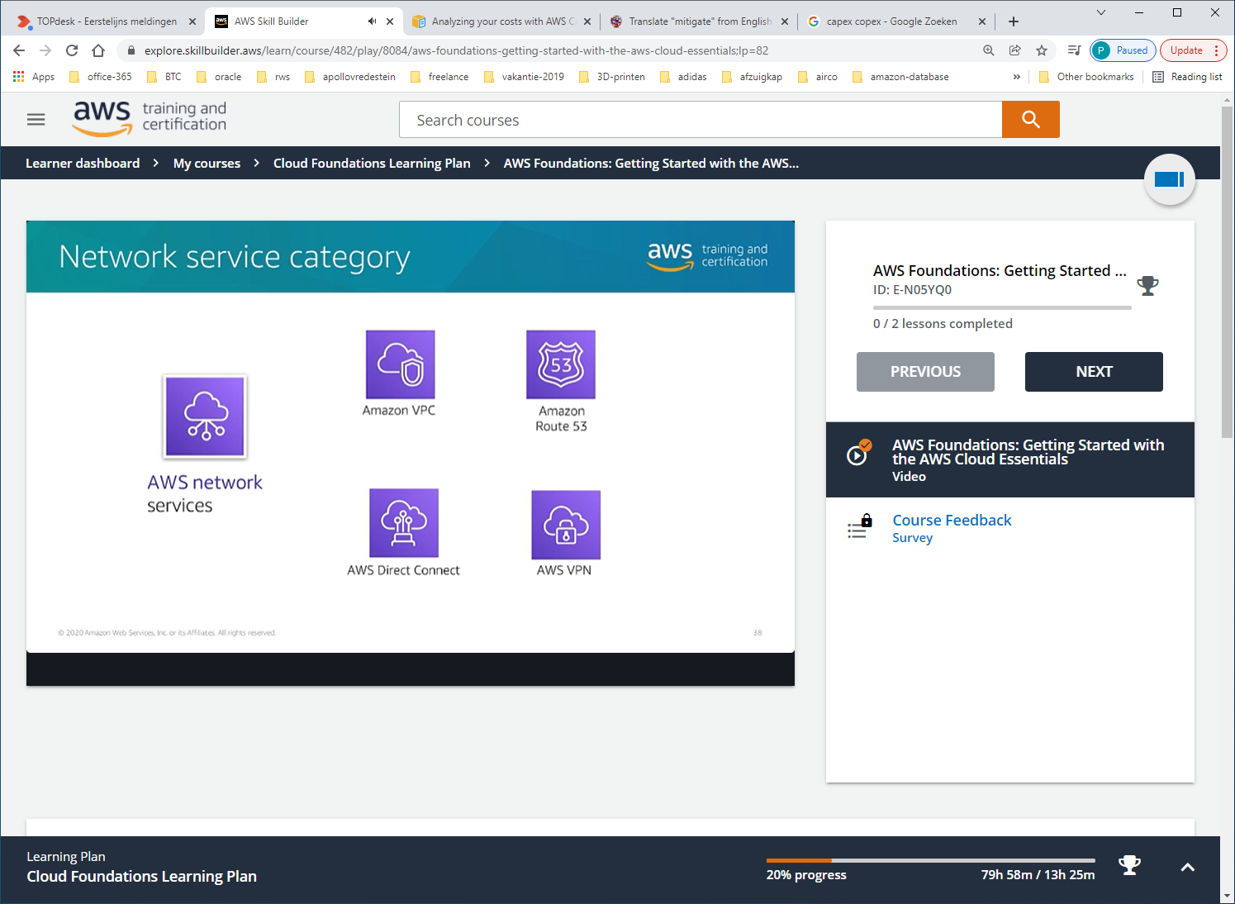

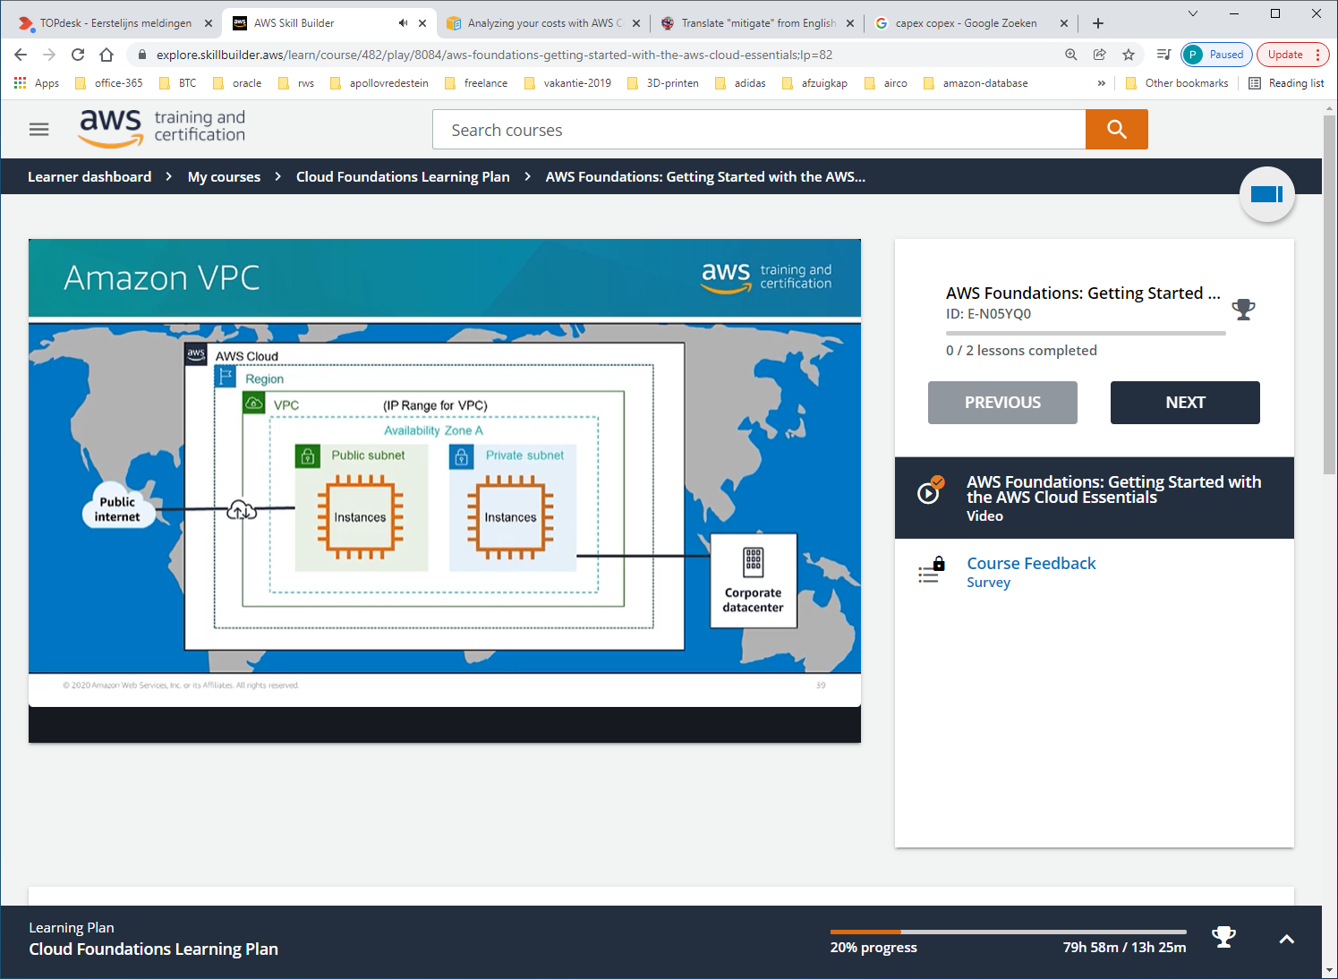

Als je bij instance geen VPC opgeeft komt de in default VPC te staan.

Per REGION = max 5 x VPC's

SECURITY

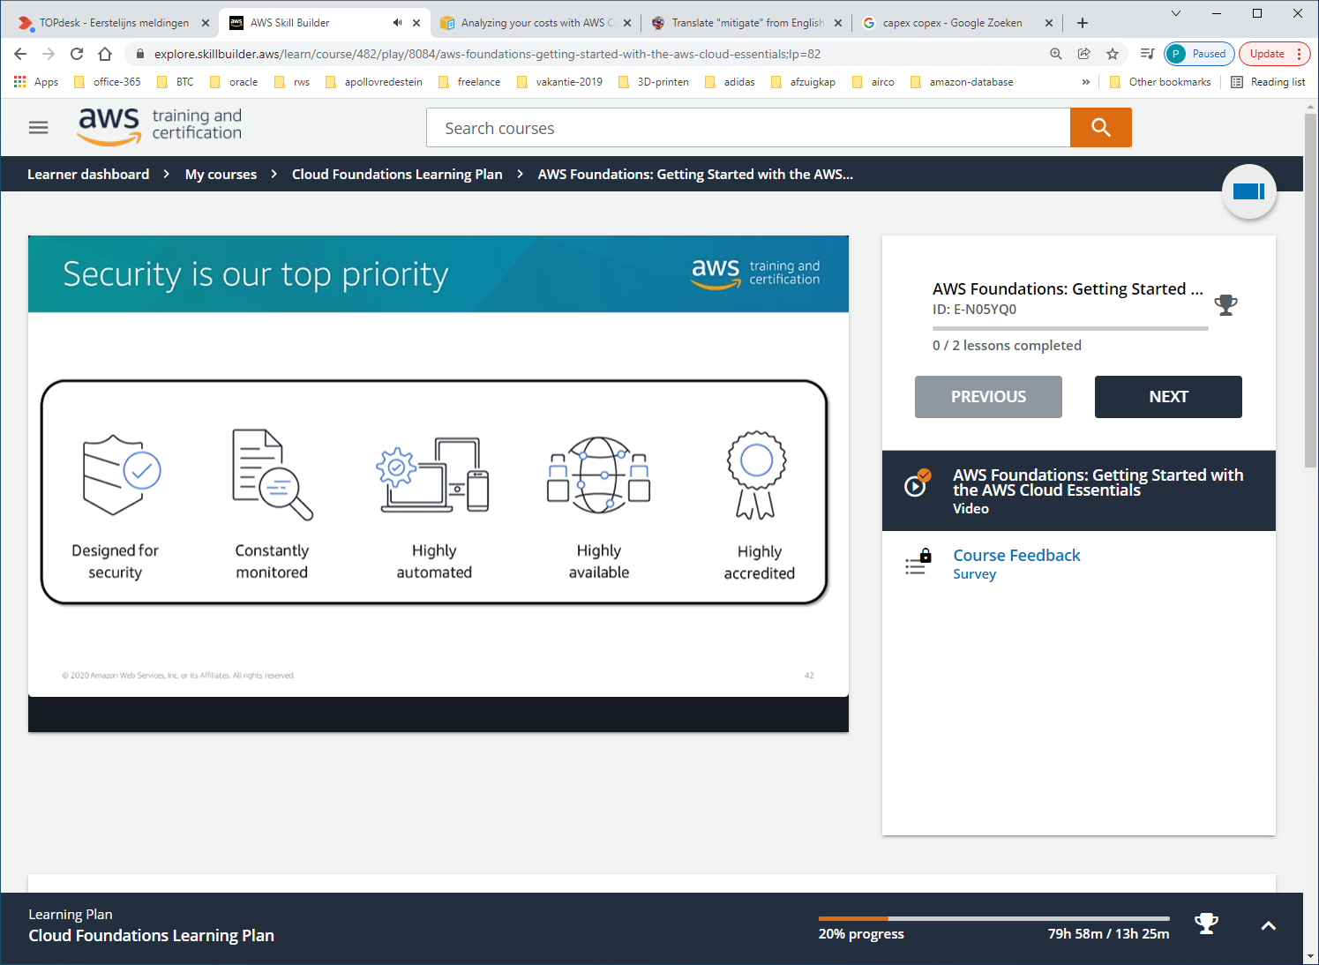

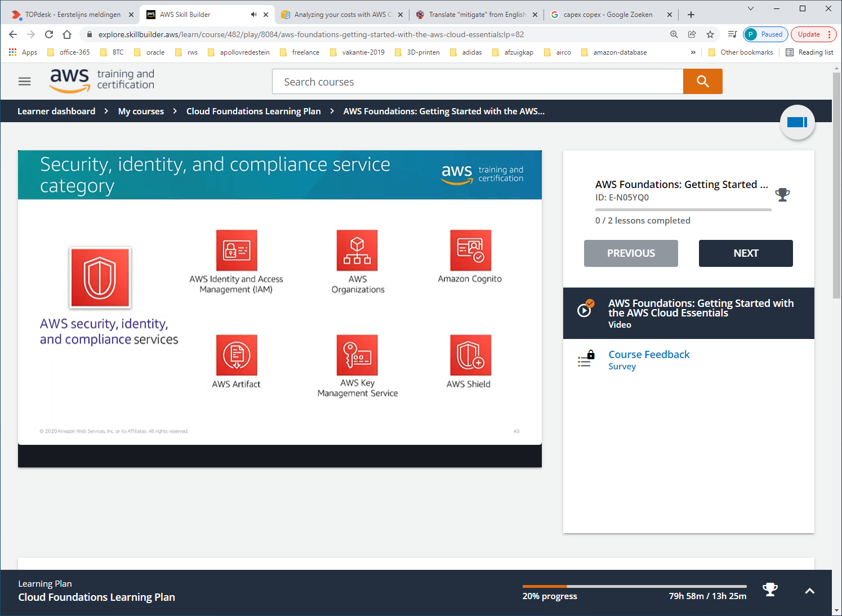

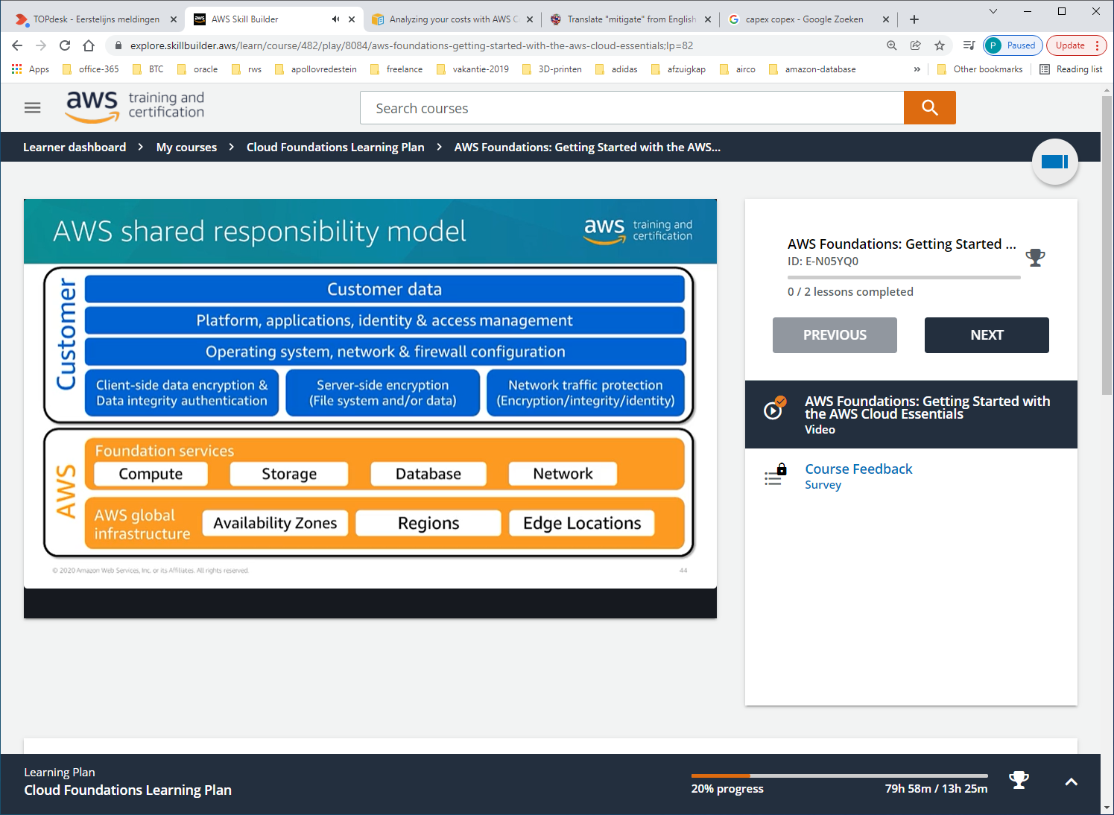

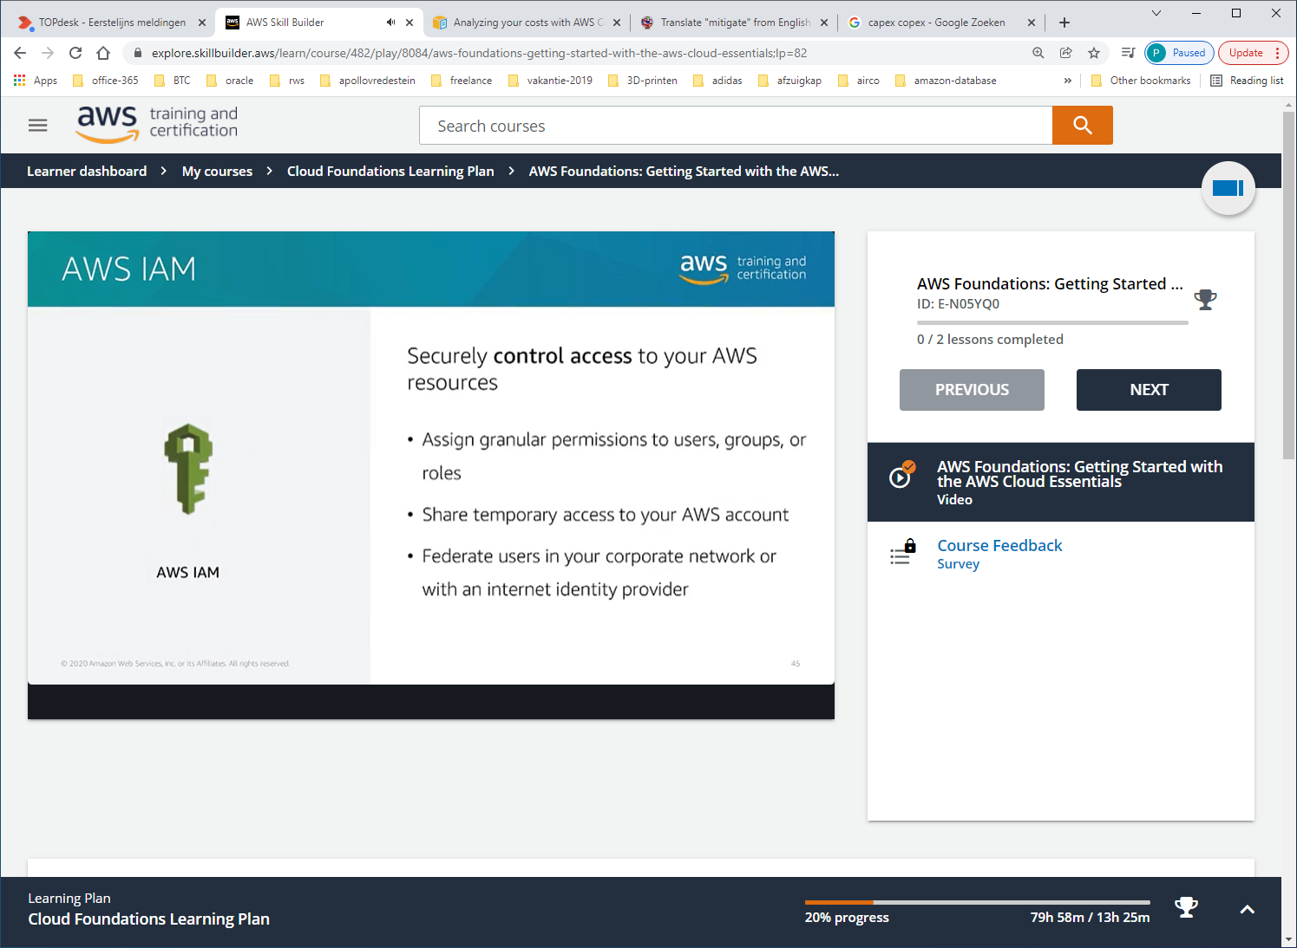

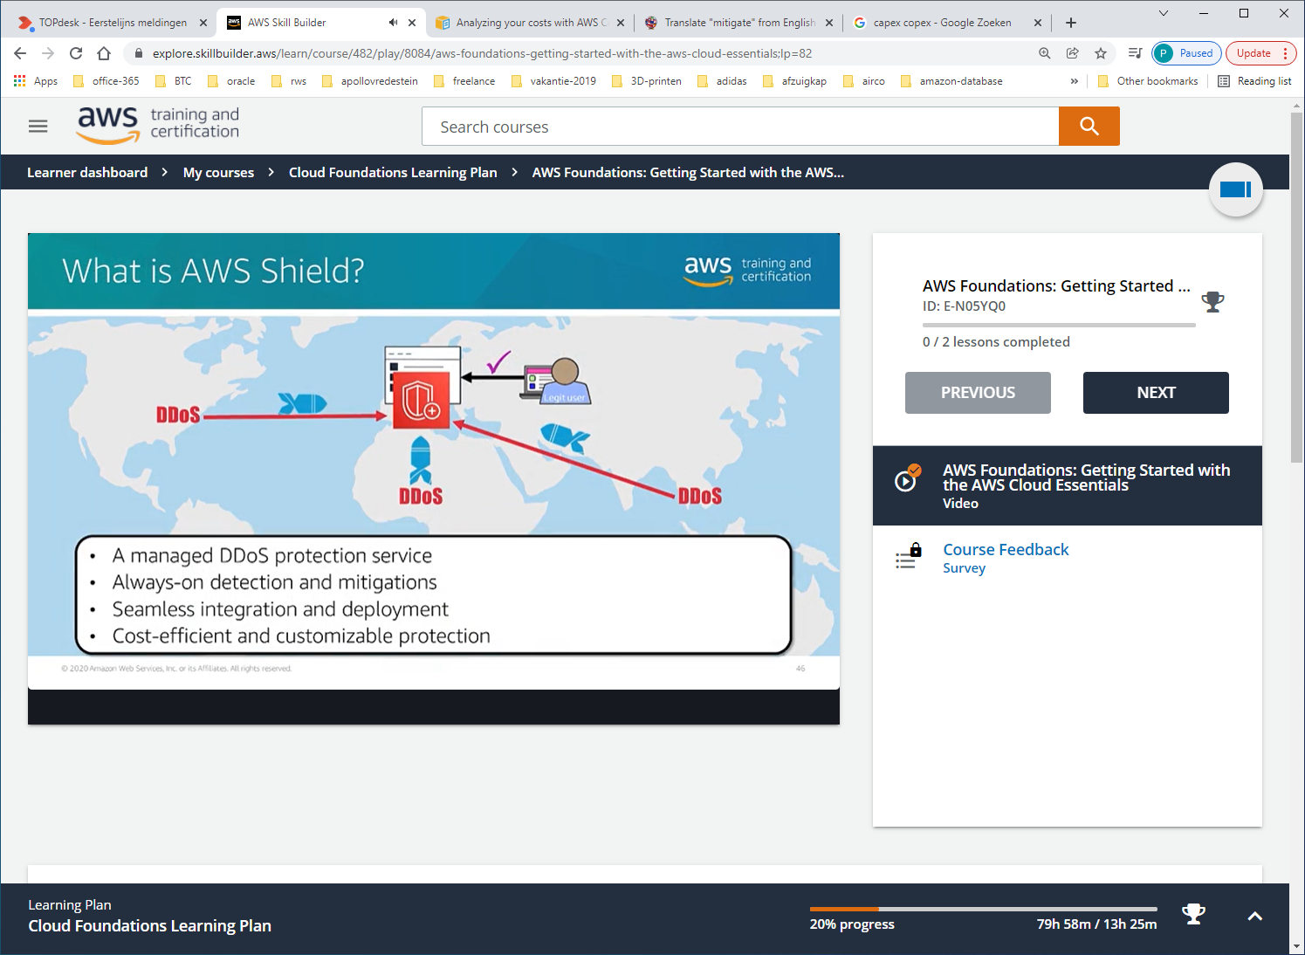

ADVANCED / STANDARD VERSION SHIELD

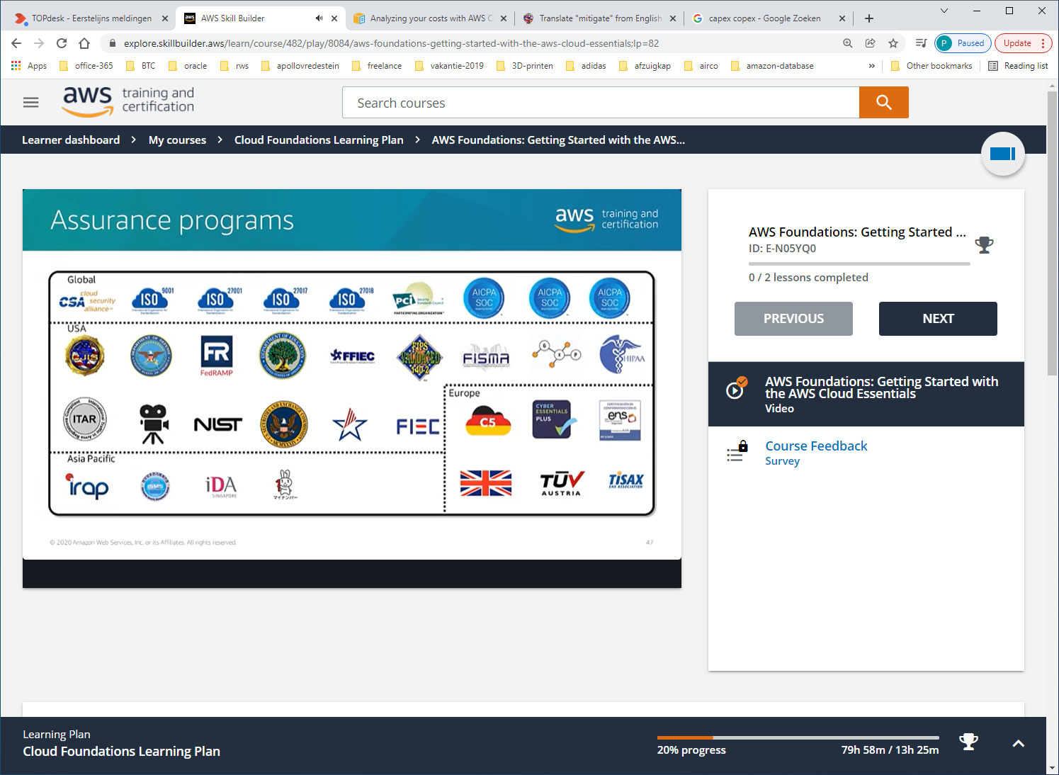

PRICING

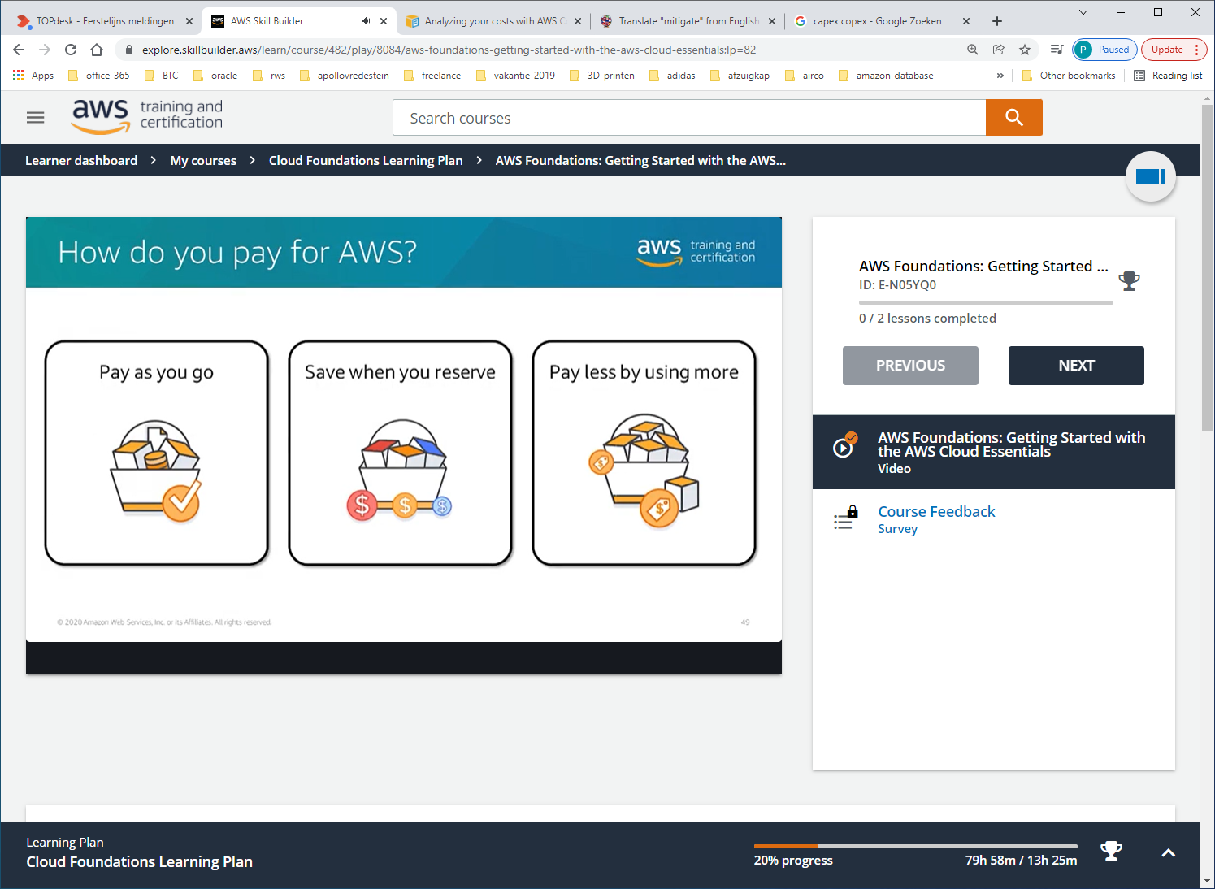

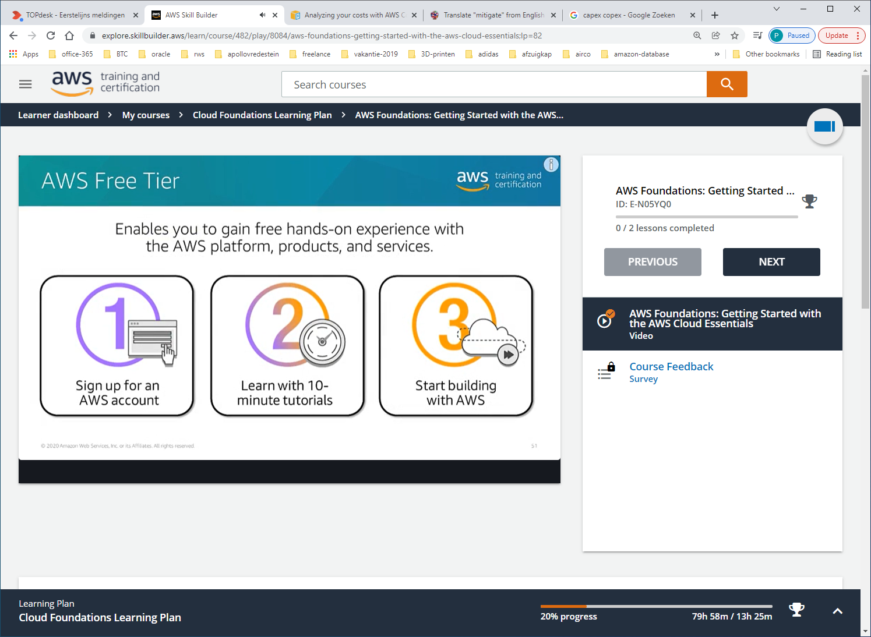

Alleen voor nieuwe AWS-accounts voor 1 jaar.

